七年级音乐 第18课时 《音乐的结构：器乐曲复习》 拓展资源

一、阅读资料
- 古典主义时期音乐的特点
古典时期的音乐,最明显的特色就是旋律具有“周期式”( periodicity):乐句有前后之分,短句组成乐段(通常二或四小节),一段完整乐思后接终止式(如同句点)。作曲家组织乐段以成作品,动机一致以求统一。之前提到,音乐史家从艺术史借来“古典主义”一词以称呼这个时期,就是因为此时音乐创作句法明确且结构平衡。而如此注重短句,重复由二至四小节乐句所组成的动机,旋律以简单和声伴奏且不时被终止式分段,乐思新颖而轻快曼妙的风格,也被冠以“优雅风格”(style galant)称之,是古典时期的代表特色。
【资料来源】
书籍名称：乐之本事 古典乐聆赏入门
作者：焦元溥
出版社：广西师范大学出版社 / 2015-08
ISBN：978-7-5495-7085-0
（二）古典主义时期两位著名的作曲家介绍
1.海顿
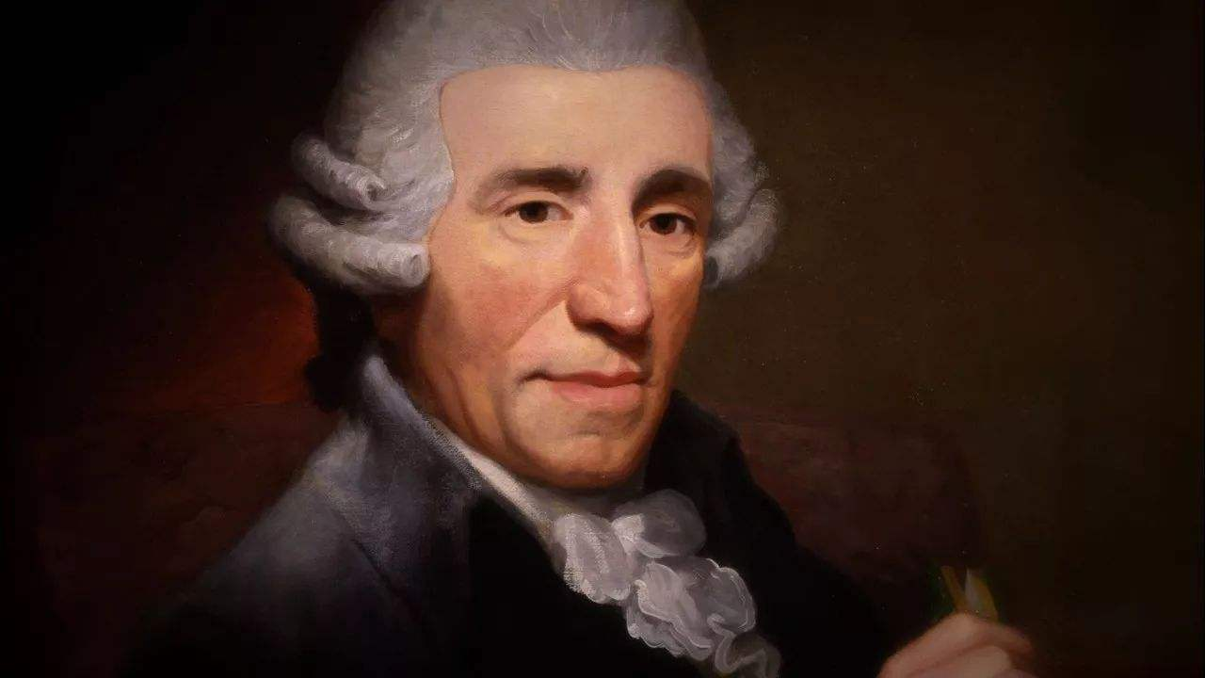
弗朗茨·约瑟夫·海顿（1732年3月31日-1809年5月31日），维也纳古典乐派的奠基人，交响乐之父，出生于奥地利南方靠近匈牙利边境的风景秀丽的罗劳村。海顿是音乐史上影响巨大的重要作曲家。他是维也纳古典乐派的代表人物，一位颇具创造精神的作曲家。
海顿的音乐幽默、悠闲、明亮、轻快，含有宗教式的超脱，他将奏鸣曲式从钢琴发展到弦乐重奏上，他是器乐主调的创始人，将传统对位法的独立声部完全同化了，将主题发展自行展开。后期他访问英国，接受牛津大学授予的音乐博士头衔，受到了亨德尔的影响，也受莫扎特的影响，产生旋律优美抒情色彩，出现类似巴洛克的风格。他用弦乐四重奏代替钢琴，用管弦乐代替管风琴，创造了两种新型的和声演奏形式。
海顿是一位多产的作曲家，作品涉及的范围也十分广泛，其中包括歌剧、神剧、清唱剧、交响曲、器乐协奏曲、弦乐四重奏以及其他室内乐作品。他最有代表性的作品有《惊愕交响曲》、《告别交响曲》、《时钟交响曲》、清唱剧《创世纪》和《皇帝四重奏》等。这些作品都与奥地利民间音乐保持着紧密的联系，深刻地反映出海顿淳朴、明朗、幽默和乐观主义的音乐风格，并对后代音乐家的创作产生了巨大影响。海顿晚年两次访问伦敦都取得了巨大成功，并创作了《伦敦交响曲》。海顿一生取得了巨大的成就，在世界音乐史上占有十分重要的地位。
【资料来源】
书籍名称：儿童喜欢弹奏的50首钢琴曲
作者：黄燕 仇美华
出版社：化学工业出版社出版 / 2015-08
ISBN：9787122238672
2.莫扎特
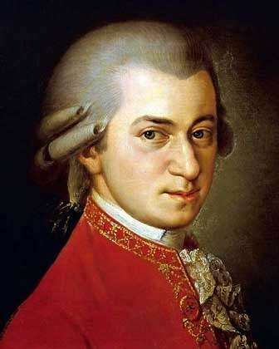
沃尔夫冈·阿玛多伊斯·莫扎特（1756～1791），简称莫扎特，出生于神圣罗马帝国时期的萨尔兹堡，是欧洲最伟大的古典主义音乐作曲家之一。莫扎特留下的重要作品总括当时所有的音乐类型。他无疑是一个天分极高的艺术家，在西方音乐历史中，只有他被毫无疑问地公认为音乐界的旷世奇才。莫扎特谱出的协奏曲、交响曲、奏鸣曲、小夜曲、嬉游曲等成为后来古典音乐的主要形式，他同时也是歌剧方面的专家，他的成就至今不朽于时代的变迁。此外其作曲风格同时兼具旋律及艺术性，悦耳开朗，却又不失优雅，令其作品同巴赫、贝多芬同一地位，亦能让人感受到音乐风格由巴洛克时期转向古典主义时期。也因狂飙运动显露出早期浪漫主义曲风，直接预示了贝多芬式的英雄性音乐的出现。
【资料来源】
书籍名称：儿童喜欢弹奏的50首钢琴曲
作者：黄燕 仇美华
出版社：化学工业出版社出版 / 2015-08
ISBN：9787122238672
二、推荐欣赏
（一）《海顿 惊愕交响曲 时钟交响曲 母鸡交响曲》
1.专辑简介
《海顿 惊愕交响曲 时钟交响曲 母鸡交响曲》，巴瑞·华斯华兹的这套唱片和他的莫扎特全集一样都是和捷克斯洛伐克爱乐室内乐团合作的。本套海顿合集以低价位提供了一次优秀演奏的购买选择，而华斯华兹对以较轻松的速度来诠释乐曲的偏好更趋突显。而每张唱片曲目的安排，使得整套唱片变得格外吸引人，着实值得与杜拉提的同曲名作并购收藏。
2.专辑曲目
交响曲94号，G大调，“惊愕”
惊愕交响曲（小调第94交响曲）
05 柔板，适度的活板
06 行板
07 小步舞曲：很快的快板
08 急速的快板
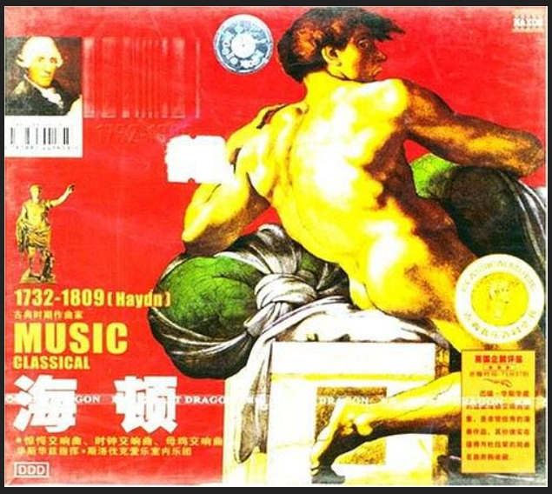
表演者: 捷克斯洛伐克爱乐室内乐团
出版者: 中国音乐家音像出版社
ISBN：9787880441659
介质：CD
出版社：中国音乐家音像出版社
地区：欧美
（二）《莫扎特经典作品》
1.专辑简介
《莫扎特经典作品》想要恰如其分地描述这样一位举世公认的“最伟大的音乐天才”。“音乐的基督”（柴可夫斯基语），“最伟大的作曲家”（海顿语）是困难的，他的音乐完美，纯粹，雅致，清明与自然无暇到如此的境界，如果不归之于神赐天赋，简直无从理解。以致即便是伟大如歌德，也只能望洋喟叹：“像莫扎特这样的现象是无法解释的。”在音乐史上有一个光明的时刻，所有的对立者都和解了，所有的紧张都消除了，那光明的时刻便是莫扎特。
2.专辑曲目
05 serenade in g major ,k525 第13弦乐小夜曲（G大调）k525 i allegro 快板 camerata academica salzburg
06 serenade in g major ,k525 第13弦乐小夜曲（G大调）k525 ii romance 浪漫曲 camerata academica salzburg
07 serenade in g major ,k525 第13弦乐小夜曲（G大调）k525 iii menuetto,allegretto 小快板 三重奏 camerata academica salzburg
08 serenade in g major ,k525 第13弦乐小夜曲（G大调）k525 iv rondeau,allgro 回旋曲 快板 camerata academica Salzburg
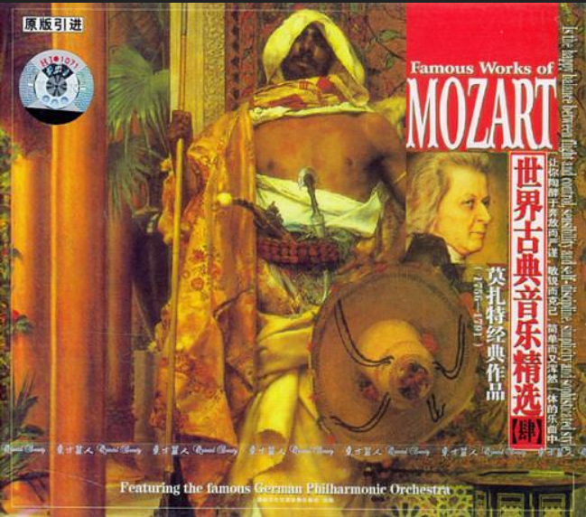
表演者: 德国交响乐团管弦乐队
专辑类型: 专辑
介质: CD
发行时间: 2004
出版者: 国际文化交流音像出版社
唱片数: 1
条形码: 9787799615967
ISRC(中国): CNA260433700

